Бекітемін:
Оқу ісі жөніндегі орынбасары: ____________________

Бөлім: | Тұрақты ток
Педагогтың аты-жөні:
Күні:
Сынып: 10 | Қатысушылар саны: | Қатыспағандар саны:
Сабақтың тақырыбы: | Ток көзінің ЭҚК мен ішкі кедергісі. Есептер шығару
Оқу бағдарламасына сәйкес оқыту мақсаттары: | 10.4.2.3 – ток көзінің әртүрлі жұмыс режимі (жұмыстық, бос жүріс, қысқа тұйықталу) кезіндегі кернеу мен ЭҚК -інің арасындағы байланысты зерттеу;
Сабақтың мақсаты: | - ЭҚК ұғымын және бөгде күштердің рөлін түсіндіреді  - ток көзінің ішкі кедергісін сипаттайды  - жұмыстық, бос жүріс, қысқа тұйықталу режимдеріндегі кернеу мен ЭҚК байланысын зерттейді  - U(I) графигінен ЭҚК мен ішкі кедергіні анықтап, талдайды
Құндылықтарға баулу: | «Адал азамат» бағдарламасы бойынша: Шығармашылық және инновация.  «Ғылым – инемен құдық қазғандай» (халық мақалы).  Құндылық топтық жұмыстағы жауапкершілік пен өзара құрмет арқылы жүзеге асады.
Сабақтың барысы:
Сабақтың кезеңі/ уақыт | Педагогтің әрекеті | Оқушының әрекеті | Бағалау | Ресурстар
Сабақтың басы  5 минут  Ұйымдастыру, қызығушылықты ояту, мақсат қою | Ұйымдастыру кезеңі. Сәлемдесу, түгендеу, бағалау парағын тарату.  Ынтымақтастық атмосферасы: «Ребус». Оқушылар физикалық термин жасырылған ребусты шешеді; одан кейін «Ток көзінің ЭҚК мен ішкі кедергісі» тақырыбы бойынша 2 сұрақ қойылады.  Проблемалық сұрақ: Неліктен ескі батареяға жүктеме қосқанда кернеуі «түседі», ал вольтметр бос күйде 1,5 В көрсетеді?  Оқушылардың болжамдары тыңдалып, сабақтың тақырыбы мен мақсаты бірге анықталады. | Ребусты шешеді, өткен тақырып бойынша жауап береді.  Болжам айтып, мақсатты анықтауға қатысады. | ҚБ: ауызша кері байланыс, «Бас бармақ». | Слайд  Бағалау парағы
Сабақтың ортасы  8 минут  Үлгі есеп. «Мен көрсетемін – бірге шығарамыз» | Үлгі есеп / мысал. ЭҚК  1) ε = A_бөгде/q.  2) Батарея ε = 1,5 В: 1 Кл-ға 1,5 Дж.  Жауабы: 1,5 Дж.  - ЭҚК ℰ = A_бөгде/q (В) – бөгде күштердің бірлік зарядты тасымалдаудағы жұмысы.  - Ток көзінің ішкі кедергісі r.  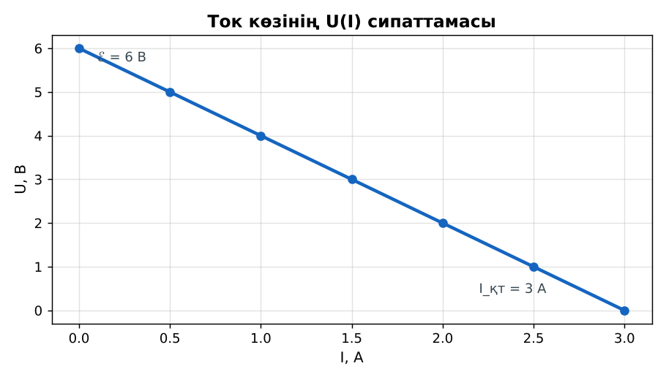  1-сурет. Ток көзінің вольт-амперлік сипаттамасы | Алгоритм бойынша мұғаліммен бірге шығарады. | Дескриптор:  - ЭҚК ұғымын және бөгде күштердің рөлін түсіндіреді.  1 балл | Физика 10-сынып оқулығы  Слайд
Сабақтың ортасы  18 минут  Станциялар. Топтық айналым: 4 станция | «Станциялар» әдісі. Топтар белгі бойынша сағат тілімен ауысады, әр станцияда тапсырма карточкасы бар (Қосымша 1). Рөлдер: есептеуші, тексеруші, хатшы, спикер.  1-станция. ℰ = 12 В, r = 0,5 Ом, I = 4 А. Қысқыштардағы кернеу?  2-станция. Батарея бос жүрісте 4,5 В, 2 А токта 4 В береді. r және қысқа тұйықталу тогы?  3-станция. Неліктен автомобиль аккумуляторының ішкі кедергісі өте аз болуы керек (стартер тогы 200 А)? Қысқа тұйықталу қаупін бағала.  4-станция. Ішкі кедергіні қалай анықтаймыз?  ЕББҚ оқушыларына: терминдер сөздігі (қазақша – орысша) және сызбалар; толтырылған үлгі есеп және бос орынды толықтыру тапсырмасы. | Рөлдер бойынша тапсырманы орындайды.  Жауапты топтық жауап парағына жазады. | Дескриптор (әр станция): формуланы дұрыс таңдайды, бірлікті аударады – 1; дұрыс жауап табады – 1.  8 балл  Станциядағы кілтпен өзара бағалау. | Станция карточкалары  Калькулятор
Сабақтың ортасы  2 минут  Сергіту сәті | Көзге арналған жаттығу. Көзбен «8» санын салу, алысқа және жақынға кезек қарау. | Қимылмен орындайды. | Бағаланбайды: белсенділік пен көңіл-күй бақыланады | Тақтадағы нұсқаулық  Музыка (қалауынша)
Сабақтың ортасы  7 минут  «Шығу билеті» (деңгейлік) | Оқушы деңгейін өзі таңдайды; А деңгейін орындаған оқушы В деңгейіне өтеді (тапсырмалар Қосымша 1-де).  А деңгейі (білу, қолдану):  ℰ = 12 В, r = 0,5 Ом, I = 4 А. Қысқыштардағы кернеу?  В деңгейі (талдау):  Батарея бос жүрісте 4,5 В, 2 А токта 4 В береді. r және қысқа тұйықталу тогы?  С деңгейі (жинақтау, бағалау):  Неліктен автомобиль аккумуляторының ішкі кедергісі өте аз болуы керек (стартер тогы 200 А)? Қысқа тұйықталу қаупін бағала.  ЕББҚ оқушыларына: жұп-тьютор (күшті оқушымен бірге жұмыс); тапсырманы бөліктерге бөліп беру және қосымша 3–5 минут. | Деңгейін таңдап, жеке орындайды.  Жауап кілтімен өзін-өзі тексереді. | Дескриптор:  А: ток көзінің ішкі кедергісін сипаттайды – 2 балл  В: жұмыстық, бос жүріс, қысқа тұйықталу режимдеріндегі кернеу мен ЭҚК байланысын зерттейді – 3 балл  С: U(I) графигінен ЭҚК мен ішкі кедергіні анықтап, талдайды – 4 балл | Деңгейлік карточкалар  Жауап кілті
Сабақтың соңы  5 минут  Бекіту, рефлексия, үй тапсырмасы | Бекіту: Mentimeter викторинасы (мұғалім алдын ала дайындайды). Сұрақтар:  - U = ℰ − ? (Ir)  - Бос жүрісте U? (ℰ)  - I_қт = ? (ℰ/r)  Mentimeter: https://www.mentimeter.com/  Рефлексия «Екі жұлдыз, бір тілек»: сабақта жақсы шыққан екі нәрсе және жетілдіргісі келетін бір нәрсе.  Үй тапсырмасы (таңдау бойынша):  - А: §39; 3 есеп.  - В: Жаңа және ескі батареяның кернеуін жүктемемен салыстыру.  - С: Литий-ионды аккумуляторлар туралы хабарлама. | Викторинаға жауап береді.  Балын қосып, өзін-өзі бағалайды.  Рефлексия жасайды. | Дескриптор: викторина сұрақтарының 80%-ына дұрыс жауап береді – 1 балл  Шкала: 90–100% «өте жақсы», 70–89% «жақсы», 50–69% «қанағаттанарлық» | Mentimeter (QR)  Kundelik.kz
Мұғалімге ескерту: оқушылар жиі жіберетін қателер
- ЭҚК – күш. → Энергетикалық сипаттама (В).
Өмірмен байланыс
Аккумулятор «отырғанда» ішкі кедергісі өседі, кернеуі төмендейді.
Тапсырмалардың жауап кілті
Тапсырма | Жауабы
А | U = 10 В.
В | r = 0,25 Ом; I_қт = 18 А.
С | U = ℰ − Ir: r аз болса үлкен токта кернеу сақталады; I_қт = ℰ/r өте үлкен – сымдар балқуы мүмкін.
Қосымша 1 | Екі жүктемемен.
Қосымша 2 | ≈ 3,7 В.
Үлгі есеп | 1,5 Дж.

Қосымша 1. Оқушыға арналған тапсырмалар парағы (басып шығаруға)
Аты-жөні: …………………………………… Сынып: ………… Күні: ……………

А деңгейі
ℰ = 12 В, r = 0,5 Ом, I = 4 А. Қысқыштардағы кернеу?
____________________________________________________________________________________________
____________________________________________________________________________________________

В деңгейі
Батарея бос жүрісте 4,5 В, 2 А токта 4 В береді. r және қысқа тұйықталу тогы?
____________________________________________________________________________________________
____________________________________________________________________________________________
____________________________________________________________________________________________

С деңгейі
Неліктен автомобиль аккумуляторының ішкі кедергісі өте аз болуы керек (стартер тогы 200 А)? Қысқа тұйықталу қаупін бағала.
____________________________________________________________________________________________
____________________________________________________________________________________________
____________________________________________________________________________________________

Қосымша тапсырмалар
1) Ішкі кедергіні қалай анықтаймыз?
____________________________________________________________________________________________
2) Литий элементінің ε?
____________________________________________________________________________________________
Қосымша 3. Тірек-конспект (бос орындарды сабақ барысында толтыр)
Тақырып: Ток көзінің ЭҚК мен ішкі кедергісі. Есептер шығару

• ЭҚК ℰ = A_бөгде/q (В) – бөгде күштердің бірлік зарядты тасымалдаудағы жұмысы.
• Ток көзінің ішкі кедергісі r.
• Қысқыштардағы кернеу: U = ℰ − Ir.
• Бос жүріс (I = 0): U = ℰ; қысқа тұйықталу (R = 0): I = ℰ/r.

Есімде қалған формула / ереже: ____________________________________________________________
____________________________________________________________________________________________
Қосымша 2. Бағалау парағы (әр оқушыға)
Кезең | Дескриптор | Балл | Менің балым
Үлгі есеп. «Мен көрсетемін – бірге шығарамыз» | Дескриптор: - ЭҚК ұғымын және бөгде күштердің рөлін түсіндіреді. | 1
Станциялар. Топтық айналым: 4 станция | Дескриптор (әр станция): формуланы дұрыс таңдайды, бірлікті аударады – 1; дұрыс жауап табады – 1. Станциядағы кілтпен өзара бағалау. | 8
«Шығу билеті» (деңгейлік) | Дескриптор: А: ток көзінің ішкі кедергісін сипаттайды – 2 балл В: жұмыстық, бос жүріс, қысқа тұйықталу режимдеріндегі кернеу мен ЭҚК байланысын зерттейді – 3 ба | 9
Бекіту, рефлексия, үй тапсырмасы | Дескриптор: викторина сұрақтарының 80%-ына дұрыс жауап береді – 1 балл Шкала: 90–100% «өте жақсы», 70–89% «жақсы», 50–69% «қанағаттанарлық» | 1
Барлығы | 16–19 «өте жақсы», 12–15 «жақсы», 9–11 «қанағаттанарлық» | 19

Қосымша 4. Көрнекілік (интерактивті тақтаға немесе басып шығаруға)
1-сурет. Ток көзінің вольт-амперлік сипаттамасы

Суретпен жұмыс (сұрақтар): 1) Суретте қандай құбылыс/құрылғы бейнеленген? 2) Қандай физикалық шамалар көрсетілген және олар қалай байланысқан? 3) Суретке сүйеніп, өмірден бір мысал келтір.
Сандық ресурстар (QR-кодтар)
PhET – симуляция  https://phet.colorado.edu/en/simulations/circuit-construction-kit-dc   | Mentimeter – викторина  https://www.mentimeter.com/   | Bilimland – видеосабақ  https://bilimland.kz/   | OPIQ – цифрлық оқулық  https://www.opiq.kz/  

